**APPENDIX No. 5**

**Pielikums Nr. 5**

**Installation Scheme of Safety and Control Equipment/** ***Drošības iekārtu instalācijas shēma***

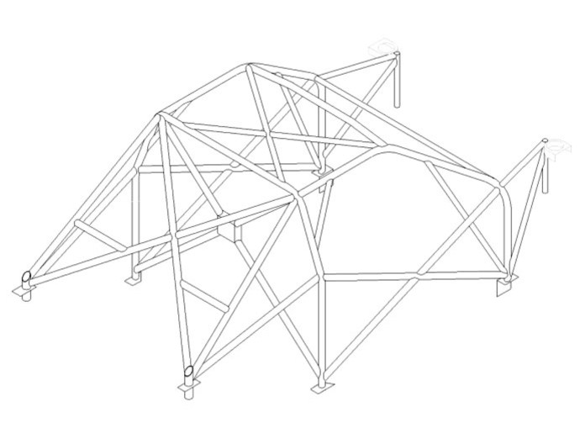

Var. 2

This side up

Var. 1

This side up

Iekārtas/equipment

SOS/OK pogas /buttons

Uzmanību! „Šī puse uz augšu!“

**!**

Attention! „This side UP!“

**Drošības iekārtu uzlīmes vieta/ Safety and Control Equipment info sticker place**







**Appendix No. 5/ Pielikums Nr. 5**

**Safety and tracking equipment principles.**

***Drošības un sekošanas ierīces izmatošanas pamatprincipi.***

* The competitors are responsible for installing of the equipment by themselves. The same device is used during

both: the reconnaissance and the rally. During the reconnaissance the device has to be installed in visible place to

assure that Marshals and other Officials could identify it.

*Dalībnieks pats ir atbildīgs par ierīces uzstādīšanu. Iepazīšanās un rallija laikā tiek lietota viena un tā pati ierīce. Iepazīšanās laikā ierīcei jābūt uzstādītai redzamā vietā, lai tiesneši un citas oficiālās personas varētu to identificēt.*

* Safety and tracking equipment and information sticker has to be installed into the rally car before the start of the rally.

*Informācijas uzlīmei un drošības un sekošanas ierīcei jābūt uzstādītai rallija mašīnā pirms rallija starta.*

* The system should be installed by the crew and must be shown to the scruteneers at Pre-start area on 18.10.2014. from 10:00 untill 11:00 (rally) and 19.10.2014. in TC10B (rally-sprint). They will check if GPS safety equipment and information sticker is installed properly. Competition cars not equipped with the safety and tracking device will not be allowed to start.

*Ekipāžai jāuzstāda ierīce un jāatrāda tā pirmsstarta zonā Rīkotāja pārstāvim 18.10.2014. no 10:00 līdz 11:00 (rallijam) un 19.10.2014. uz LK10B (rallijsprintam). Tiks pārbaudīts, vai informācijas uzlīme un GPS drošības ierīce uzstādīta pareizi. Sacensību automašīnām, kuras nebūs aprīkotas ar drošības un sekošanas ierīci, netiks dota atļauja startēt.*

* GPS units and brackets should be dismounted from the rally cars by the crew between time cintrols TC16A un 16B. In the case of the retirement GPS equipment shall be delivered to the provider of the GPS units until 19.10.2014. at 17:00 in Rally HQ.

*GPS ierīci un kronšteinus no rallija automašīnām ekipāža noņems starp laika kontrolēm LK16A un LK16B.* *Izstāšanās gadījumā GPS iekārta ir jānodod GPS sistēmas piegādātājam* *līdz 19.10.2014. plkst.17:00 Rallija centrā.*

* After the stopping in the SS, the crew must press „SOS“ or „OK“ buttons in the 30 second time and must inform Rally HQ by telephone (telephone number on the information sticker).

*Pēc apstāšanās ātrumposmā ekipāžai 30 sekunžu laikā jānospiež “SOS” vai “OK” poga un noteikti jāinformē Rallija centrs pa tālruni (numurs uz informācijas uzlīmes).*

* During the race the crew must have mobile phone switched on, or must switch it on in 60 seconds after stopping in SS (for a longer than a 30 sec period of time) in order that rally centre are able to contact the crew. For the violations of "OK" and "SOS" signals usage, the crew will be penalized.

*Sacensību laikā ekipāžai jābūt ieslēgtam mobilajam tālrunim, vai tas noteikti jāieslēdz 60 sekunžu laikā pēc apstāšanās ātrumposmā (ja apstāšanās ilgst ilgāk par 30 sekundēm), lai Rallija centrs varētu sazināties ar ekipāžu. Par “OK” un “SOS” signālu lietošanas pārkāpumiem ekipāža tiks sodīta.*

**Attention! The device during its operating time can spread specific radiomagnetic interferences what is typical for GSM connections. We kindly recommend to put other devices who can be sensitive for this Organisers issued equipment in maximum distance from the installed Organisers equipment.**

***Uzmanību! Ierīce tās ekspluatācijas laikā var izraisīt specifisku radioviļņu interferenci. Tas ir raksturīgi GSM sakariem. Lūdzam jūs citas ierīces, kas var būt jutīgas pret šo Organizatora izsniegto aprīkojumu, turēt maksimālā attālumā no uzstādītā Organizatora aprīkojuma.***